ERA BARU MM USD MENYIAPKAN LULUSAN
Future Middle Manager/Leader
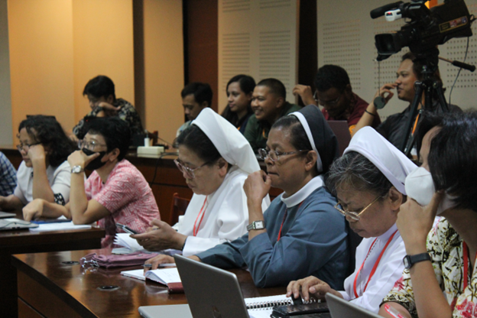

PROGRAM MAGISTER MANAJEMEN DAN KEPEMIMPINAN SEKOLAH
(MANAGEMENT AND SCHOOL LEADERSHIP PROGRAM)

Program Magister Manajemen dan Kepemimpinan Sekolah (MMKS) adalah sebuah program pendidikan tingkat magister, berada di dalam program studi Magister Manajemen Universitas Sanata Dharma yang secara khusus diselengarakan untuk mempersiapkan pimpinan sekolah, pengelola lembaga pendidikan atau aktivis penggerak pendidikan. Program ini dikembangkan melalui kolaborasi Fakultas Ekonomi dengan Fakultas Keguruan dan Ilmu Pendidikan.

Kurikulum
Kurikulum program MMKS terdiri dari 42 sks yang merupakan perpaduan tiga bidang utama yaitu Manajemen, Kepemimpinan dan Kependidikan dengan fokus kajian pada lembaga pendidikan formal. Program pendidikan MMKS dirancang untuk diselelesaikan dalam 4 semester.

- Manajemen Sumber Daya Manusia Pada Lembaga Pendidikan (3 sks)
- Manajemen Keuangan dan Pembiayaan Pendidikan (3 sks)
- Manajemen Pemasaran Lembaga Pendidikan (3 sks)
- Etika Pengelolaan Lembaga Pendidikan (3 sks)
- Manajemen Operasi Lembaga Pendidikan (3 sks)
- Kepemimpinan Sekolah (3 sks)
- Manajemen Strategis Lembaga Pendidikan (3 sks)
- Manajemen Pengembangan dan Pengelolaan Kurikulum (3 sks)
- Manajemen Pembelajaran dan Asesmen (3 sks)
- Kewirausahaan Lembaga Pendidikan (3 sks)
- Metodologi Penelitian Manajemen dan Kepemimpinan Sekolah (3 sks)
- Seminar Proposal (3 sks)
- Tesis (6 sks)

Perkuliahan
- Perkuliahan dilaksanakan dengan memadukan aktivitas kajian teori, studi kasus, dan kajian lapangan melalui studi mandiri, diskusi, dan seminar secara tatap muka langsung (offline), dipandu oleh para dosen dengan memanfaatkan fasilitas Learning Management System (LMS) dan teknologi informasi unggul yang tersedia di Universitas Sanata Dharma.
- Perkuliahan dilakukan pada hari Senin s/d Jumat, bertempat di Kompleks Realino, Kampus II USD, Mrican, Yogyakarta.

Biaya Kuliah
Biaya kuliah rata-rata Rp 8.000.000/semester. Rincian biaya kuliah bisa ditanyakan pada Sekretariat Prodi MM.

Syarat-syarat pendaftaran
- Minimal lulus Sarjana (S1) dari semua disiplin ilmu atau DIV dengan IPK minimal 2,75, baik fresh graduate, sudah/sedang bekerja, maupun belum bekerja.
- Bagi calon mahasiswa yang sedang bekerja, harus menyerahkan Surat Ijin Belajar dari pimpinan lembaga di mana ia bekerja.
- Bagi calon mahasiswa Warga Negara Asing (WNA), diwajibkan juga untuk: Menyerahkan surat izin khusus dan fotocopy ijasah beserta surat pengesahan penyetaraan ijasah S1 dari Kedubes atau Konsulat Jenderal RI di negara asal calon mahasiswa. Menguasai bilingual (bahasa Inggris dan Bahasa Indonesia)

Prosedur Pendaftaran:
- Calon mahasiswa menyetor/mentransfer biaya pendaftaran dan seleksi masuk sebesar Rp 300.000 ke Bank Rakyat Indonesia (BRI) No. Rek. 1383.01.000001.30.0 atas nama Universitas Sanata Dharma, dengan menunjukkan kartu identitas dan menyebutkan: “Aplikasi portal SPMB Online non IA Universitas Sanata Dharma”.
- Calon mahasiswa menerima bukti pembayaran yang memuat kode pembayaran untuk login ke sistem PMB USD: https://pmb.usd.ac.id/s2/
- Calon mahasiswa mendaftar online: Login pada alamat di atas dan mengisi formulir secara online, serta mengunggah file:
  - Salinan Ijasah atau surat keterajgan lulus S1 dan transkrip nilai yang telah dilegalisir.
  - Surat motivasi (dengan menggunakan format yang tersedia).
- Calon mahasiswa menghubungi sekretariat program studi Magister Manajemen untuk dijadwalkan Tes Potensi Manajemen (TPM) dan wawancara (Sekretariat MM USD - 085743864887/Ibu Dhanniek)
- Calon mahasiswa yang lolos seleksi akan menerima SK PMB yang berisi informasi tentang pengurusan administrasi akademik.
- Kegiatan akademik akan dimulai hari Senin tanggal 26 Agustus 2024.

Waktu Pendaftaran dan Seleksi

- Gelombang I : 1 September – 30 Oktober 2023
- Gelombang II : 31 Oktober – 16 Desember 2023
- Gelombang III : 17 Desember 2023 – 26 Januari 2024
- Gelombang IV : 1 Maret – 19 April 2024
- Gelombang V : 19 April – 21 Juni 2024
- Gelombang VI : 21 Juni – 9 Agustus 2024

Tes seleksi masuk: Tes Potensi Manajemen (TPM) dan wawancara.

